Departamento de Lenguaje y Comunicación

5tos básicos

GUÍA 5: DESCRIPCIÓN FÍSICA Y PSICOLOGICA DE LOS PERSONAJES

NOMBRE………………………………………………………………CURSO………………..FECHA………
Objetivo: Leer y familiarizarse con un amplio repertorio de literatura para aumentar su conocimiento del mundo, desarrollar su imaginación y reconocer su valor social y cultural; por ejemplo: poemas, cuentos folclóricos y de autor, fábulas, leyendas, mitos, novelas, historietas, otros.
Antes de comenzar recuerda: El desarrollo de las guías de autoaprendizaje puedes imprimirlas y archivarlas en una carpeta por asignatura o puedes solo guardarlas digitalmente y responderlas en tu cuaderno (escribiendo sólo las respuestas, debidamente especificadas, N° de guía, fecha y número de respuesta) | Si tienes alguna duda escribe un correo a:  consultas.lenguaje.5@gmail.com

Lee el siguiente texto y contesta las preguntas que vienen a continuación. Puedes ayudarte de los contenidos aprendidos en el vídeo: https://youtu.be/Fm-U-dpz50U

- Antes de leer: Observa la siguiente imagen y contesta las preguntas.
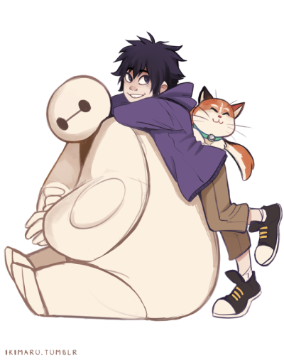
a) Menciona las características físicas de dos de los personajes:
____________________________________________________________
_____________________________________________________________
______________________________________________________________
______________________________________________________________
- Escoge a uno de los personajes de la imagen e inventa su personalidad:
Por ejemplo: El gato es regalón y astuto, se lleva muy bien con todos los personajes.
__________________________________________________________________________________________

___________________________________________________________________________________________

___________________________________________________________________________________________

- ¿Cómo crees que es la relación entre los personajes? ¿Crees que se llevan bien/mal? ¿Son amigos o enemigos? ¿Por qué?
__________________________________________________________________________________________________
__________________________________________________________________________________________________
__________________________________________________________________________________________________
- Selecciona un personaje de tu serie o película favorita y contesta:

- ¿Cuáles son sus características físicas? ¿Cómo es?
____________________________________________________________________________________________________________________________________________________________________________________________
- ¿Cuáles son sus características psicológicas? ¿Cómo se comporta?
____________________________________________________________________________________________________________________________________________________________________________________________
- ¿Por qué consideras este personaje como tu favorito? Da al menos dos razones.

1.________________________________________________________________________________
2.________________________________________________________________________________
d) Dibuja a tu personaje favorito en el siguiente recuadro:

- Lee cada uno de los siguientes fragmentos e identifica si se trata de una descripción física o psicológica:

  - Homero es algo ingenuo y puede ser un poco torpe. No puede evitar meter la pata en casi todas las cosas que hace. No es precisamente un padre ejemplar, aunque siempre demuestra querer a los miembros de su familia.
Esta es una descripción: ____________________

  - Era pequeña y bastante flaca, de modo que ni con la mejor voluntad se podía decir si tenía ocho años o ya doce. Tenía el pelo muy ensortijado, negro, y parecía no haberse enfrentado nunca a un peine.
Esta es una descripción: ____________________

  - Tenía unos ojos muy grandes, muy hermosos y cafés. Su cabello era del mismo color y siempre lo adornaba con un moño o un cintillo.
Esta es una descripción:______________________

  - Normalmente siempre está sonriendo. Le gusta transmitir emociones positivas al resto, puesto que así el mundo puede ser una lugar más alegre, o al menos eso era lo que él pensaba.
Esta es una descripción:_______________________

- ¡Creemos un personaje original! Para esto completa los siguientes recuadros

  - Nombre:

  - ¿Qué le gusta hacer? ¿Qué es lo que NO le gusta hacer?

  - ¿A qué se dedica? ¿Cuál es su pasatiempo favorito?

  - Características físicas:

  - Características psicológicas:

  - Dibujo:

